***DESCRIPCIÓ DEL NOSTRE VIDEOJOC:***

**IDEA PRINCIPAL:**

El nostre joc consistirà en una nau/avió que s’anirà movent a velocitat constant horitzontalment, de manera que el jugador només podrà moure’l verticalment (up/down).

A mesura que vagi avançant per la pantalla, diferents enemics aniran apareixent i el personatge principal (l’avió) els haurà d’anar esquivant. En cas que xoqui amb algun dels enemics la partida acabarà.

**OBJECTIU:**

Arribar a l’últim nivell havent esquivat als diferents enemics.

**PERSONATGE PRINCIPAL:**

El jugador tindrà la opció d’escollir el personatge principal a cada partida. Probablement hi haurà tres opcions d’avions els quals tindran bales diferents en funció del seu tipus. (l’avió òbviament podrà disparar als enemics).

**ENEMICS:**

Hi haurà diferents tipus d’enemics en funció del nivell (és a dir la pantalla) en la que l’avió es troba. Potser alguns d’ells poden disparar o tenir algun tipus de poder contra el jugador (està per decidir).

**MÈTODE DE PUNTUACIÓ:**

(Està per decidir)

Podem fer un comptador de temps per veure quan ha aguantat el jugador (l’avió) sense haver estat atacat per qualsevol enemic.

**EXEMPLE D’UN NIVELL:**

Com podem veure en la imatge inferior, l’objectiu de l’avió seria arribar a la meta i passar a la següent pantalla o nivell havent esquivat els enemics.

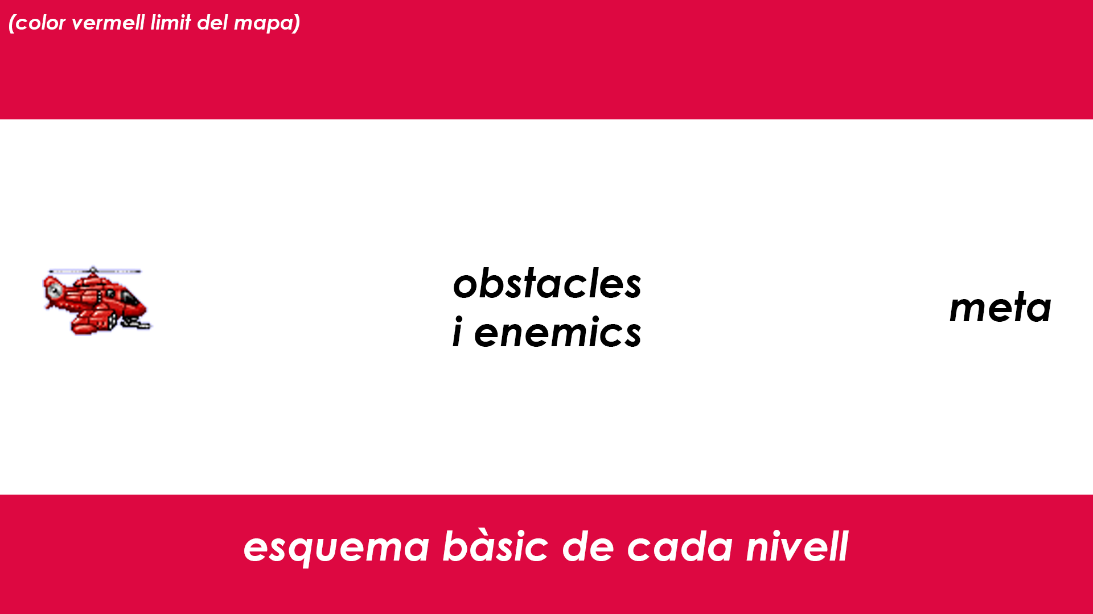El color vermell situat a la part inferior i superior seria els límits de recorregut vertical de l’avió.